中港高中107學年度第1學期國中部
社會領域專業學習社群（PLC）教學研究會
第2次研習暨活動成果

名稱 | 手機攝影分享
日期 | 107年10月04日 10：00 至13：00
地點 | 圖書館1樓討論室
講師 | 外聘陳宗緯先生
對象 | 校長、教務主任、相關行政人員、國中部社會領域全體教師
人數 | 實際參與人數：18人
實  施  成  果 | - 手機攝影分享：  二.第一次段考社會科審題  三.臨時動議
  10：00-10：50 | 11：00-11：50 | 12：00-12：50
  主題一 | 主題二 | 主題三
  手機攝影原理 | 手機攝影實作 | 人像攝影
辦理活動照片
 | 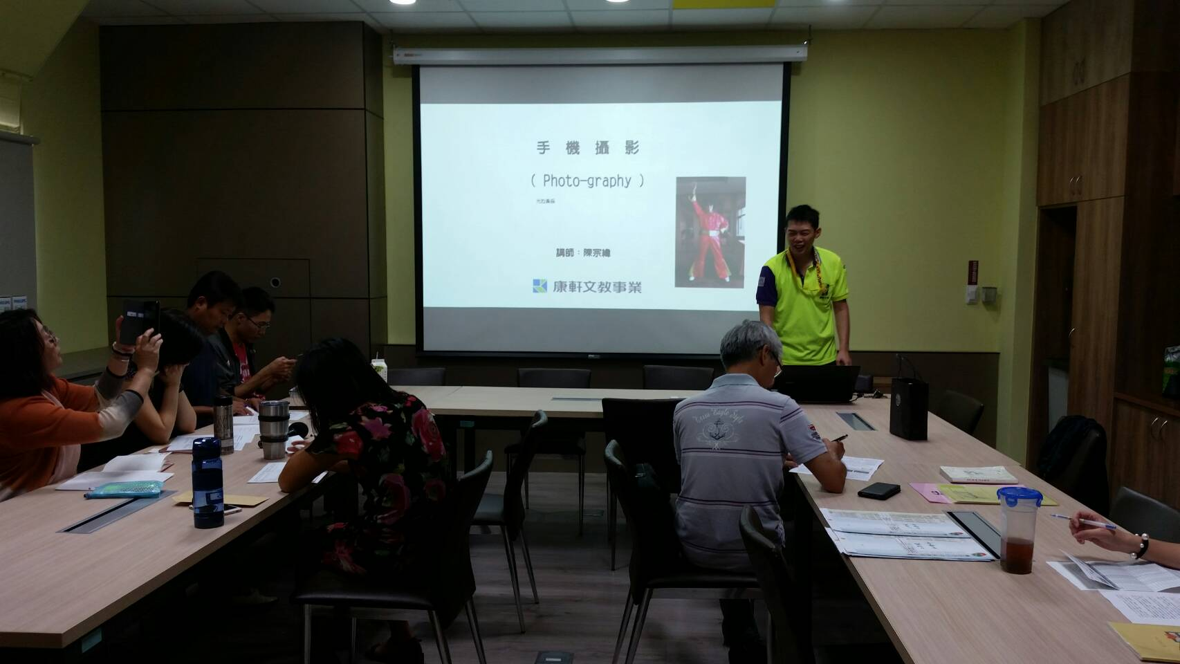 | 